INFORME DE FISCALIZACIÓN

PLANES DE DESCONTAMINACIÓN ATMOSFÉRICA

COMERCIAL LA DAMASCA
DFZ-2020-2541-XI-PPDA

JUNIO 2020

 | Nombre | Firma
Aprobado | Oscar Leal Sandoval
Elaborado | Claudio Coñecar Abarzúa

DETALLE DE LA ACTIVIDAD DE FISCALIZACIÓN

INFORMACIÓN DEL TITULAR.
Titular | Rut | N° UF | Dirección
Comercial La Damasca | 76.757.252-2 | 17485 | Simón Bolívar N°265, Coyhaique

ANTECEDENTES DE LA ACTIVIDAD.
Instrumento | D.S. N°7/2018 MMA. Plan de Descontaminación Atmosférica Coyhaique
Tipo de Actividad | __x_ Inspección Ambiental __X_ Examen de la Información ___ Medición y Análisis
Fecha de la Actividad | Organismo encargado | Organismo Participante
16/06/2020  (Acta de Inspección, Anexo 1) | Superintendencia del Medio Ambiente | ---------------

DOCUMENTACIÓN SOLICITADA Y ENTREGADA.
N° | Documento solicitado | Plazo de entrega | Fecha entrega | Observaciones
1 | Mediante Acta de Inspección Ambiental de fecha 16 de junio 2020 (Anexo 1), derivada al titular mediante ORD. N° 091/2020 (Anexo 2) en su numeral 9 se solicitaron los siguientes documentos pendientes de entrega por parte del titular:  1.-Medidas adoptadas para dar cumplimiento al artículo 43 del D.S. N°7/2018 MMA debiendo contener como mínimo, fecha del retiro, fotografías fechadas que registren el retiro del artefacto, cielo raso reparado y sin ductos y registro del nuevo sistema de calefacción instalado. | 10 días hábiles | 02.07.2020 | a) Con fecha 18 de junio de 2020, se recepciona un mail en la SMA-Aysén con la carta del titular Sra. Ingrid Jeldres Reyes, con antecedentes solicitados (Anexo 2) en Acta de Inspección ambiental de fecha 16 de junio de 2020 (Anexo 1), respecto al retiro del calefactor a leña en el local comercial.

HECHOS CONSTATADOS

N° | Exigencia | Hecho constatado y examen de la información
1 | D.S. N° 7/2018 Ministerio de Medio Ambiente:  Artículo 2.- Los antecedentes que fundamentan el presente Plan de Descontaminación Atmosférica de la ciudad de Coyhaique y zona circundante, en adelante el "Plan de Descontaminación de Coyhaique", se indican a continuación: […]  Descripción geográfica de la Zona Saturada de Coyhaique y su zona circundante  A través del DS Nº 33, de 2012, del Ministerio del Medio Ambiente, se declaró zona saturada por MP10 como concentración diaria y anual a la ciudad de Coyhaique y su zona circundante, y por DS Nº 15, de 2016, del mismo Ministerio, se declaró zona saturada por MP2,5 como concentración de 24 horas, a la misma zona geográfica (en adelante la zona saturada se denominará "zona sujeta al Plan"). La zona sujeta al Plan abarca una superficie de 111,57 km2.  Artículo 3.- Para efectos de lo dispuesto en el presente Plan, se entenderá por:  Calefactor: Artefacto que combustiona o puede combustionar leña y/o derivados de la madera, fabricado, construido o armado, en el país o en el extranjero, que tiene una potencia térmica nominal menor o igual a 25 kWt, de alimentación manual o automática, de combustión cerrada, provisto de un ducto de evacuación de gases al exterior, destinado para la calefacción en el espacio en que se instala y su alrededor.  Artículo 37.-El Plan operacional se implementará durante el periodo comprendido entre el 1º de abril y 30 de septiembre de cada año, incluyendo ambos días, y contará con la participación de distintos organismos y servicios públicos competentes.  Las medidas del Plan Operacional aplicarán en toda la zona sujeta al Plan de Descontaminación.  Artículo 43.- Se establecerán las siguientes medidas de prevención y mitigación a cumplirse durante el periodo de gestión de episodios críticos para MP10 y MP2,5.  Medidas permanentes:  A. Se prohíbe en forma permanente la utilización de calefactores a leña en establecimientos comerciales y en dependencias de organismos de la Administración del Estado y municipales. Se entiende por establecimiento comercial aquel establecido con patente comercial. | - En Inspección Ambiental realizada el día 16 de junio de 2020 (Anexo 1) por fiscalizadores de la SMA, a las oficinas de la empresa “Comercial la Damasca”, ubicada en calle Simón Bolívar N°265 de la ciudad de Coyhaique, se constató el uso de un calefactor a leña en oficina administrativa del local comercial, utilizado para calefacción. (Fotografía 1).  - Por medio de Acta de Inspección ambiental de fecha 16 de junio de 2020 (Anexo 1), se solicitó al titular de Comercial La Damasca presentar en un plazo de 10 días hábiles la siguiente información para acreditar la subsanación temprana del hallazgo constatado en la fiscalización de la medida de uso de calefactores a leña en establecimiento comerciales:  Medidas adoptadas para dar cumplimiento al artículo 43 del D.S. N°7/2018 MMA debiendo contener como mínimo, fecha del retiro, fotografías fechadas que registren el retiro del artefacto, cielo raso reparado y sin ductos y registro del nuevo sistema de calefacción instalado.  - En respuesta, el titular mediante correo electrónico (Anexo 3), recepcionado en el correo la SMA el 18 de junio de 2020, acreditó el retiro del calefactor a leña (Fotografía 2), instalando un calefactor a gas para calefaccionar las dependencias administrativas (Fotografía 3), dando por subsanado el hallazgo.

ANEXO FOTOGRÁFICO
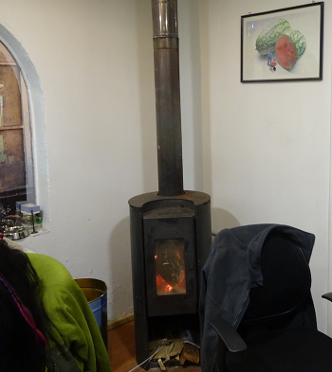 |  |  |  | 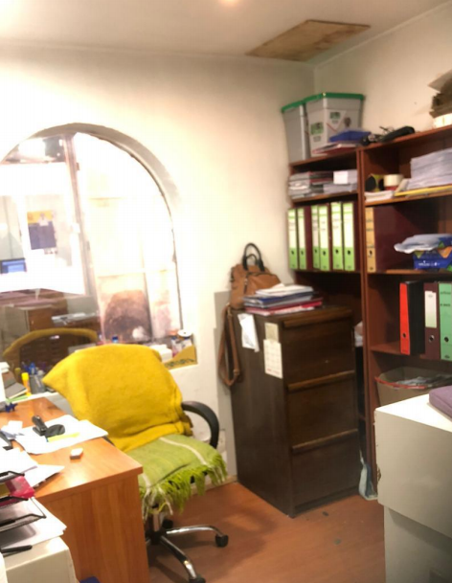
Fotografía 1 | Fecha: 22/04/2020 |  |  | Fotografía 2 | Fecha: 17/06/2020
Descripción: En la fotografía se observa el calefactor a leña encendido durante la inspección ambiental. |  |  |  | Descripción: En la fotografía se observa el ducto de evacuación de gases retirado, junto al calefactor en el local comercial.
 |  | 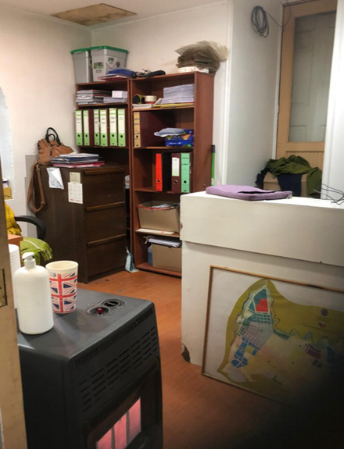
 |  | Fotografía 3 | Fecha: 17/06/2020
 |  | Descripción: En la fotografía se observa el cielo raso reparado en el lugar donde se retiraron los ductos. También se aprecia el calefactor a gas encendido en reemplazo del calefactor a leña.

CONCLUSIONES.

Como resultado de la actividad de fiscalización ambiental realizada a la Unidad Fiscalizable Comercial la Damasca de la ciudad de Coyhaique en el marco del PDA de Coyhaique (D.S. N° 7/2018 MMA) se verifica que existe subsanación temprana por parte del titular mediante el retiro del calefactor a leña, por lo tanto, la actividad finaliza conforme con la subsanación del hallazgo.

ANEXOS.

N° Anexo | Nombre Anexo
1 | Acta de inspección ambiental de fecha 16 de junio de 2020
2 | Ord AYS N°091/17.06.2020 envía acta Inspección a Comercial la Damasca
3 | Correo electrónico Titular Comercial la Damasca y fotografías anexas

